Protocol verzoeken betrokkenen

Inleiding
De Algemene Verordening Gegevensbescherming (AVG) geeft betrokkenen bepaalde rechten waarmee zij controle kunnen uitoefenen op de verwerking van hun persoonsgegevens.
De in figuur 1 blauw weergegeven rechten, zijn de rechten die de betrokkene kan inroepen/om verzoeken. Hoewel de betrokkene een recht op informatie heeft, hoeft hij/zij deze niet in te roepen bij de verwerkingsverantwoordelijke. De verwerkingsverantwoordelijke heeft een actieve plicht om de betrokkene te informeren. Dit doet <naam bedrijf> via de Privacyverklaring. Wanneer de betrokkene toestemming heeft gegeven voor de verwerking van zijn persoonsgegevens (bijv. bij een nieuwsbrief) heeft hij/zij te allen tijde het recht om toestemming in trekken. Toestemming moet even makkelijk kunnen worden ingetrokken als het is gegeven.

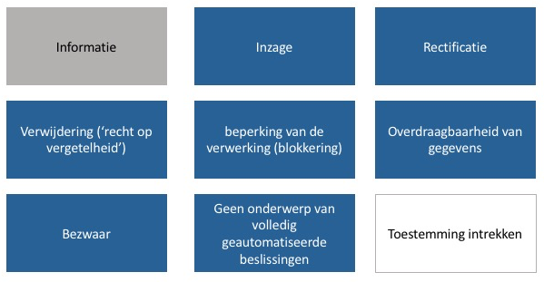
figuur 1: Rechten betrokkene
Dit document beschrijft de wijze waarop <naam bedrijf> omgaat met de belangrijkste verzoeken van betrokkenen in de zin van de AVG (inzage, rectificatie en verwijdering).

2. Interne procedure
Alle verzoeken dienen in een register te worden bijgehouden waarin in ieder geval wordt bijgehouden wie de verzoeker is, wanneer het verzoek is ingediend, wat het verzoek inhoudt en wanneer het verzoek is afgehandeld. Hiermee kan ook richting de toezichthouder worden aangetoond dat tijdig is gereageerd op verzoeken van betrokkene.

3. Stappenplan Afhandeling verzoeken betrokkenen

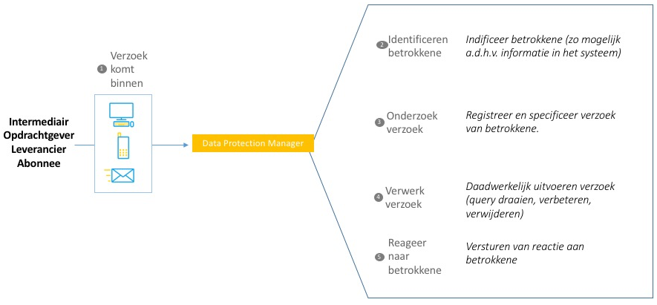
figuur 2: Stappenplan verzoeken betrokkenen

STAP 1: Verzoek komt binnen
In de Privacyverklaring is opgenomen dat betrokkene een verzoek tot inwilliging van zijn rechten kan mailen naar <e-mailadres>. De betrokkene kan zijn verzoek ook via media (telefoon, post) indienen. De wijze waarop een verzoek kan worden ingediend is vormvrij. Het is de regel om via hetzelfde medium te reageren (stap 5) als waarlangs het verzoek is binnen gekomen. Ingeval het verzoek telefonisch binnen komt dan wordt de betrokkene gevraagd via welk medium (elektronisch/hard copy) de organisatie dient te reageren.

STAP 2: Identificeren betrokkene
<naam bedrijf> zorgt voor een deugdelijke vaststelling van de identiteit van de verzoeker. Verificatie kan op basis van informatie bij de verzoeker op te vragen waarover de organisatie al beschikt, bijvoorbeeld vraag de verzoeker naar zijn/haar adres, telefoonnummer, e-mailadres, geboortedatum, bankrekeningnummer. Hiertoe is het noodzakelijk dat de je weet welke categorie van betrokkene het verzoek indient (opdrachtgevers, intermediairs, leveranciers, abonnees nieuwsbrieven). Wanneer de organisatie de identiteit niet afdoende kan vaststellen op basis van de eigen informatie, kan deze de verzoeker vragen om een deels zwartgemaakte/doorgehaalde kopie ID-bewijs toe te sturen. De verzoeker wordt gevraagd om zijn/haar foto, nationaliteit en BSN door te halen. Verzending per mail dient op een beveiligde manier plaats te vinden, bijvoorbeeld het bestand beveiligen middels een wachtwoord.

Stap 3: Onderzoek verzoek
Als het verzoek niet duidelijk of ongespecificeerd dan vraagt de <naam bedrijf> de betrokkene om nadere toelichting (bijv. welk soort gegevens wil hij/zij ontvangen, en waarom vraagt hij/zij deze op). Hoewel de verzoeker het recht heeft om alle informatie op te vragen zonder opgaaf van reden, kan dit kan helpen bij het efficiënter afwikkelingen van het verzoek.

Voor alle verzoeken geldt dat op een verzoek een betrokkene zo spoedig mogelijk, doch uiterlijk binnen een maand na ontvangst van het verzoek schriftelijk wordt gereageerd. Hierbij zal de betrokkene in ieder geval in kennis worden gesteld over het gevolg dat aan het verzoek is gegeven. Indien de termijn van een maand redelijkerwijs niet haalbaar is, zal betrokkene daarvan binnen deze termijn op de hoogte worden gesteld. <naam bedrijf> zal in dat geval binnen twee maanden na het verstrijken van de eerste termijn reageren op het verzoek van de betrokkene en aangeven waarom zij niet binnen een maand had kunnen voldoen aan het verzoek (dit zijn uitzonderingen!).

Stap 4: Verwerk verzoek
In deze stap wordt ingegaan met het verwerken/afwikkelen van het verzoek. Wat er precies moet gebeuren is afhankelijk van het verzoek zelf (inzage, verbeteren, verwijderen, beperken, overdragen, etc.).

- Recht op Inzage
Inzage betreft alle persoonsgegevens, onafhankelijk van de rechtsgrond op basis waarvan de persoonsgegevens worden verwerkt. Het register van verwerkingsactiviteiten kan als startpunt wordt gebruikt om vast te stellen over wie, welke persoonsgegevens, waar worden verwerkt. In welke activiteiten verwerkt <naam bedrijf> bijvoorbeeld persoonsgegevens van intermediairs, opdrachtgevers, leveranciers en welke applicaties worden daarbij gebruikt. Op grond hiervan zouden bijvoorbeeld queries/rapportages kunnen worden gedraaid voor een bepaalde betrokkene. Wanneer er sprake is van een standaard rapportage dient te worden vastgesteld of deze volledig is; of er niet alsnog persoonsgegevens zijn opgeslagen die niet in de rapportage staan. Als dat het geval is kan het betekenen dat er aanvullende rapportage dienen te worden gemaakt of aparte queries moeten worden (laten) geschreven. Eventueel met behulp van de leverancier van het de applicatie.
<naam bedrijf> dient vast te stellen of er in de uitdraai/rapportage geen persoonsgegevens van anderen te zijn opgenomen dan de verzoeker. Als dat het geval is, dienen deze gegevens worden verwijderd/doorgehaald.

- Recht op rectificatie
Het recht van rectificatie is bedoeld om evidente fouten of omissies te herstellen, het is niet bedoeld om indrukken, meningen en conclusies te laten corrigeren. De verzoeker moet dat de door <naam bedrijf> verwerkte gegevens fout zijn.

- Recht op verwijdering
Het recht van verwijdering is niet absoluut, gegevens die noodzakelijk zijn voor de uitvoering van een overeenkomst of waarvoor een wettelijke bewaarplicht geldt, hoeven/mogen niet op grond van verwijderingsverzoek worden vernietigd. Gegevens in back-ups worden evenmin meegenomen naar aanleiding van een verwijderingsverzoek.

Stap 5: Reageer naar betrokkene
Wanneer de betrokkene zijn verzoek elektronisch indient, wordt elektronisch gereageerd, tenzij betrokkene anderszins verzoekt.

- Recht op Inzage
De rapportages met persoonsgegevens die <naam bedrijf> over de betrokkene verwerkt dienen, indien deze elektronisch worden verstrekt, beveiligd te worden vertrekt (bijv. middels een wachtwoord). Daarnaast dient te betrokkene te worden geïnformeerd over de verwerking(en) in z’n algemeenheid. Deze mededeling bevat de volgende informatie per verwerking:
- Een omschrijving van de doeleinden van de verwerking.
- De categorieën van gegevens waarop de verwerking betrekking heeft.
- Ontvangers of categorieën van ontvangers aan wie persoonsgegevens worden verstrekt.
- Alle beschikbare informatie over de bron van de gegevens, wanneer de persoonsgegevens niet door <naam bedrijf> verwerkte zelf bij de betrokkene zijn verzameld.
- De termijn van bewaring van gegevens of indien dat niet mogelijk is, de criteria om die termijn te bepalen.
- Het recht van betrokkene om de verwerkingsverantwoordelijke te verzoeken om rectificatie of wissen van gegevens, beperking of bezwaar van verwerking alsmede het recht op overdraagbaarheid (dataportabiliteit).
- Het recht van de betrokkene om een klacht in te dienen bij een toezichthoudende autoriteit.
- Of de persoonsgegevens mede worden gebruikt voor geautomatiseerde besluitvorming. Tevens moet in dat geval de onderliggende logica, alsmede het belang en de verwachte gevolgen van de Verwerking voor de Betrokkene worden gemeld.
- De passende waarborgen die zijn getroffen, indien de gegevens worden doorgegeven aan een derde land.

- Recht op rectificatie
Welke gegevens wel/niet zijn verbeterd en wat de reden was voor het niet verbeteren van de persoonsgegevens.

- Recht op verwijdering
Welke gegevens wel/niet zijn verwijderd en wat de reden was voor het niet verwijderen van de persoonsgegevens.

